ДЕПАРТАМЕНТ ОБРАЗОВАНИЯ И НАУКИ ГОРОДА МОСКВЫ

Юго-Западный административный округ

Государственное бюджетное общеобразовательное учреждение города Москвы «Школа № 46»

ПЕДАГОГИЧЕСКАЯ ПРАКТИКА:

Использование языка программирования Python при построении графиков, анимированные графики

|  |  |
| --- | --- |
| Выполнил | Селезнев Алексей Олегович  учитель математики и информатики ГБОУ Школы №46 |
|  |  |

Москва 2023

**Цель проекта:**провести обзор возможностей языка программирования Python при подготовке к проведению урока алгебры по теме «График функции арифметического квадратного корня» и создать видеоролик, который может быть применен на уроке, как итог изученного.

**Задачи:**

* оценить возможность использования языка программирования Python для подготовки к урокам математики;
* выбрать необходимую библиотеку языка Python для реализации построения графика и созданию видеоролика, в котором компактно отобразятся основные цели темы рассматриваемого урока

**Этапы реализации**

1. Выбор библиотеки

При анализе существующих библиотек языка программирования Python было принято решение использовать библиотеку manim + TeX. Н Этот пакет позволяет создавать математические анимации.

1. Установка manim + TeX

Установка необходимых инструментов - достаточно длительный и трудоемкий процесс, в основном использовались материалы из официального источника по библиотеке manim (<https://www.manim.community/>)

1. Работа с текстом

Для того, чтобы использовать математические символы и формулы в видео лучше всего использовать наиболее популярный набор макрорасширений (или макропакет) системы компьютерной вёрстки TeX – LaTeX, сохраняя все синтаксические конструкции этого инструмента при написании кода

Пример кода:

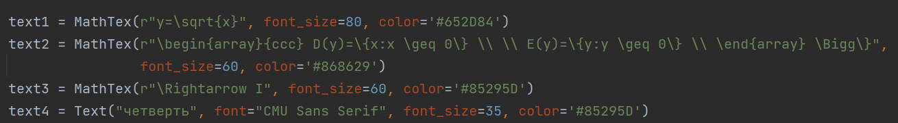Результат:

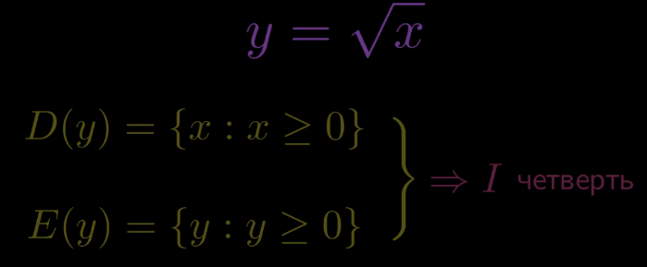

1. Создание таблицы

Перед демонстрацией построения графиков рассматриваемых функций, для наглядности, целесообразно было показать некоторые точки, по которым строится график. Удобнее всего это сделать в виде таблицы

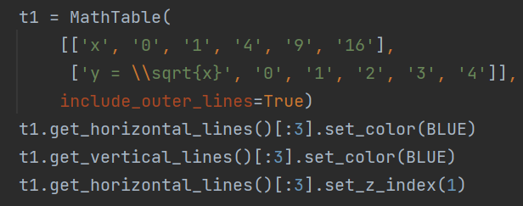Пример кода:

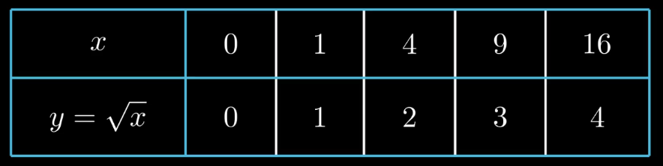Результат

1. Работа с графиками

При построении и анимированнии графиков использовались стандартные процедуры построения из пакета manim

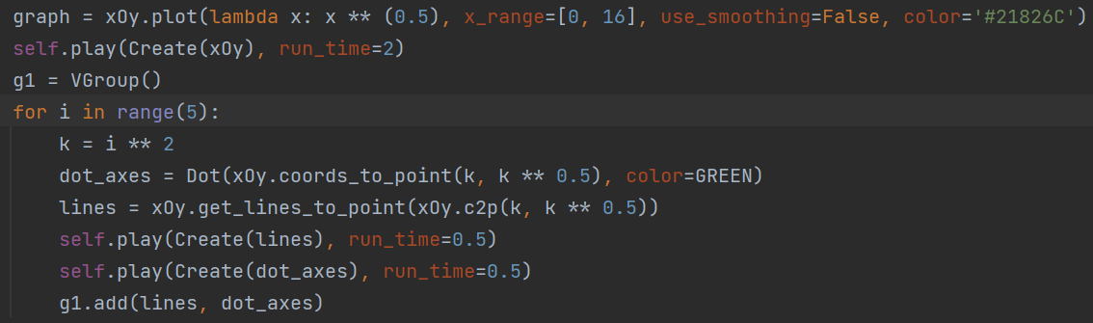

Результат

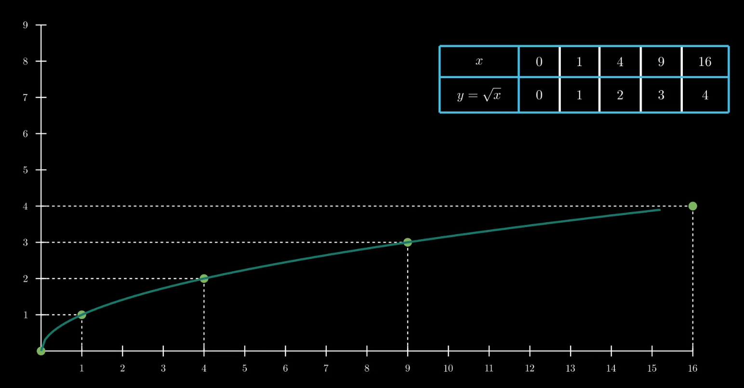

Анимирование графиков и переходов между рассматриваемыми функциями достигалось с помощью следующего кода

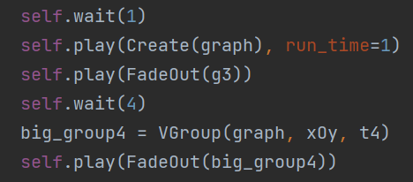

1. Итог

Выходными данными данного проекта является видеоролик, который может быть использован на уроках алгебры, для того чтобы сравнить и запомнить построение базовых функций квадратного корня. Ролик можно просмотреть по ссылке <https://youtu.be/N4YP_NvdRh8>